Créer et paramétrer un devoir
L'activité devoir permet à un enseignant de communiquer aux étudiants des tâches, de récolter des travaux directement remis par les étudiants dans l'espace de cours et de leur fournir des feedbacks et des notes.
Pour voir définir un devoir qui sera utilisé pour un examen à distance : Créer et paramétrer un devoir en mode examen

Créer l'activité devoir
L'activité devoir est créée de la même façon que les autres, en entrant en mode Édition, cliquez sur « Ajouter une activité ou une ressource » et sélectionnez l’option « Devoir ».
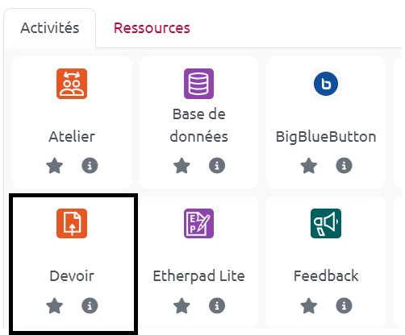

Volet Généraux
Vous devez tout d’abord renseigner le « Nom du devoir », la « Description » des tâches à effectuer (le sujet) et les instructions de l'activité (actions à effectuer par l'étudiant, message affiché dans la zone de remise du devoir où l'étudiant modifie et envoie son devoir). Le sujet peut aussi être dans un/des fichiers ajouté à la zone « Fichier supplémentaire ».
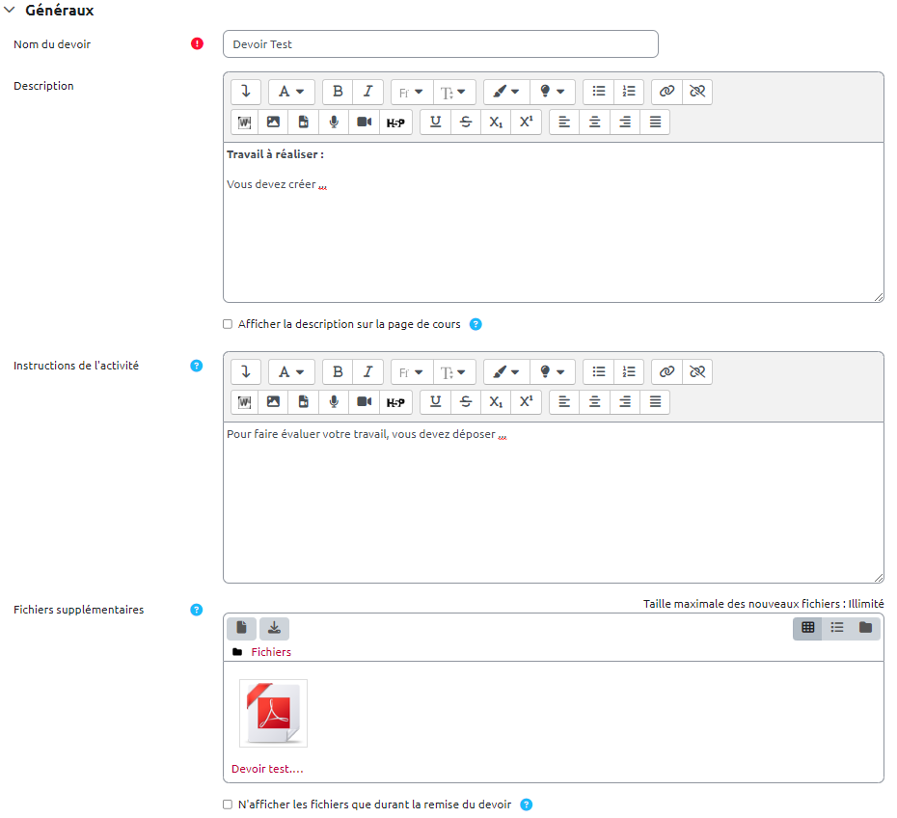

Volet Disponibilité
Dans le volet Disponibilité, vous pouvez définir si besoin, les réglages suivants:
- Autoriser la remise dès le : Date à partir de laquelle le devoir peut être remis.
- Date limite : La date limite de remise après laquelle toute remise est considérée comme étant en retard.
- Date butoir : Si cette date est indiquée, les étudiants ne pourront plus remettre leurs travaux travail après ce délai, sauf octroi d'une prolongation.
- Durée limite : si ce réglage est activé, la durée limite est annoncée sur la page du devoir et un chronomètre est affiché durant le devoir
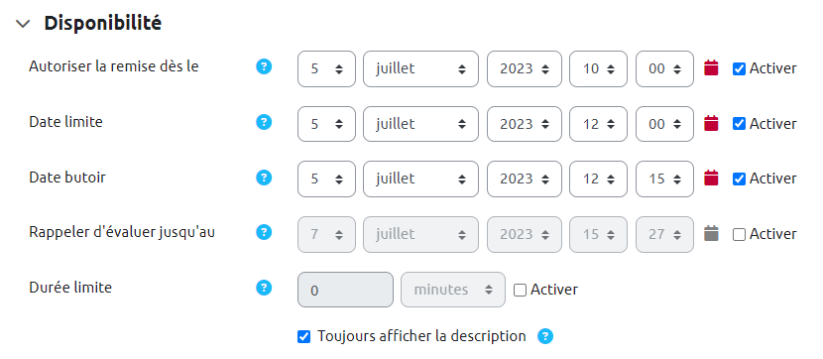
Pour l’utilisation d’un devoir en mode examen (temps très limité), il est important de définir les 3 premières dates et de laisser un créneau suffisant entre la « Date de remise » et la « Date limite ».

Volet Types de remise
Le devoir peut être remis sous plusieurs formes différentes :
- Un simple fichier, par exemple un .pdf ou une archive ;
- Une page du ePortfolio Mahara (voir tutoriel Comment soumettre une page de votre eportfolio pour une évaluation). A partir du moment où l'étudiant soumet une page de son ePortfolio, celle-ci ne peut plus être modifiée (la page est verrouillée) ;
- Du texte saisi directement avec un éditeur WYSIWYG sur Moodle.
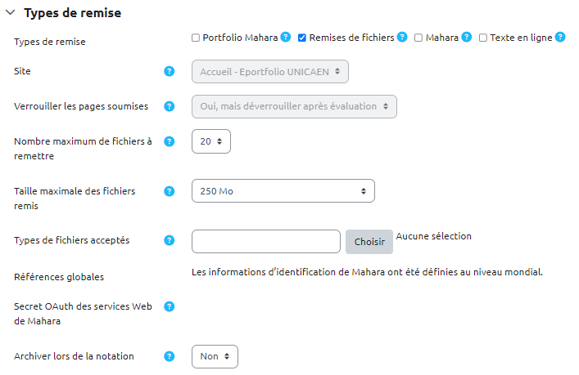
Tous les types de devoir peuvent être combinés.Exemple : vous souhaitez que vos étudiants vous remettent un extrait audio d'une présentation. Vous pouvez leur proposer 3 types de dépôts : ePorfolio, remise de fichiers et enregistrement audio en ligne. Ainsi, vous proposez à l'étudiant de choisir parmi ces 3 possibilités.
En fonction du type de remise vous pouvez définir des options complémentaires :
- un nombre maximum de fichiers à remettre (jusqu'à 20 fichiers) ;
- la taille des fichiers remis (par défaut ce qui autorisé par le site).

Volet Types de feedback
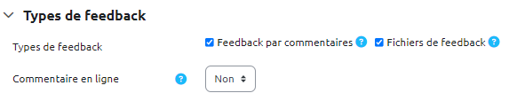
- Feedback par commentaires : l'évaluateur pourra donner un feedback sous la forme de commentaires pour chaque travail remis.
- Fichiers de feedback : l'enseignant pourra déposer des fichiers comme feedback lors de l'évaluation des devoirs. Ces fichiers peuvent être, par exemple, les travaux des étudiants annotés, des documents avec des commentaires ou des feedbacks audio (cf. tutoriel “Corriger un devoir” bientôt disponible ou contactez le CEMU). Si le fichier remis est un pdf, vous aurez la possibilité d'annoter directement le fichier de l'étudiant avec un éditeur spécifique. Ce fichier sera téléchargeable par l'étudiant.
- Commentaire en ligne : le texte de remise sera copié dans le champ du commentaire de feedback durant l'évaluation, rendant plus facile les commentaires en ligne (avec une couleur différente, par exemple) ou la modification du texte original.

Volet Réglages de la remise des travaux
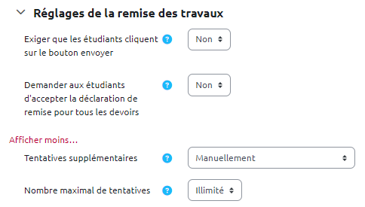
- Exiger que les étudiants cliquent sur le bouton “Envoyer” : il s'agit d'une étape supplémentaire qui permet à l'étudiant qui remet son devoir d'être sûr qu'il s'agit de la version qu'il veut envoyer. Tant qu'il n'a pas cliqué sur ce bouton, son travail reste à l'état de brouillon.
- Demander aux étudiants d'accepter la déclaration de remise pour tous les devoirs : Si oui, l'étudiant devra spécifier, en cochant une case, qu'il accepte les conditions de remise du devoir (description).
- Tentatives supplémentaires : si manuel, l'enseignant pourra remettre le travail de l'étudiant à l'état de brouillon afin qu'il puisse le modifier.
- Nombre maximal de tentatives : il est possible de permettre à l'étudiant de modifier plusieurs fois son fichier.

Volet Réglages de remises en groupe
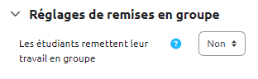
Si votre espace de cours comporte des groupes d'utilisateurs, il est possible de proposer que les étudiants remettent leurs travaux en groupe. Si cette option est activée, la correction du devoir sera répercutée sur tous les membres du groupe.
Si vous choisissez cette option, le premier devoir rendu par l'un des membres du groupe sera celui de tout le groupe.

Volet Notifications
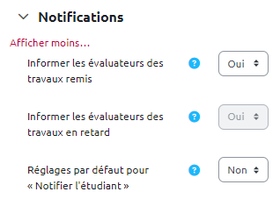
Ces notifications permettent d'envoyer un mail à l'enseignant dès qu'un travail est remis. Si une date limite de remise est précisée, vous pouvez recevoir des notifications sur les travaux en retard.

Volet Notes
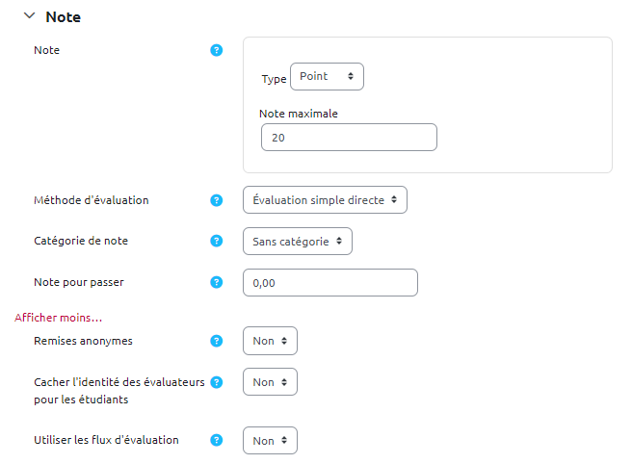
- Note : la note maximale que vos étudiants pourront avoir (si vous notez sur 20, sélectionnez 20, si vous ne fournissez pas de note, sélectionnez “pas de note”).
- Méthode d'évaluation : choisissez la méthode d'évaluation avancée qui doit être utilisée pour calculer les notes dans le contexte donné. Pour désactiver l'évaluation avancée et revenir à la méthode d'évaluation par défaut, choisissez « Évaluation simple directe ».
- Catégorie de note : ce réglage définit la catégorie du carnet de notes dans laquelle les notes de cette activité sont placées (cf. tutoriels “Carnet de notes” bientôt disponible ou contactez le CEMU).
- Note pour passer : ce réglage détermine la note minimale de réussite. La valeur est utilisée dans l'achèvement d'activités et de cours, ainsi que dans le carnet de notes, où les notes supérieures sont en vert et les notes inférieures en rouge.
- Remises anonymes : L'évaluation à l'aveugle cache aux évaluateurs l'identité des étudiants (=correction anonyme). Les réglages de l'évaluation à l'aveugle seront verrouillés dès qu'un travail aura été remis ou une note donnée pour ce devoir. Voir Créer un devoir avec une évaluation anonyme (à l'aveugle)
- Cacher l'identité des évaluateurs pour les étudiants : si ce réglage est activé, l'identité de tout utilisateur qui évalue un travail remis dans un devoir ne sera pas affichée, afin que les étudiants ne voient pas qui a évalué leur travail.
- Utiliser les flux d'évaluation : Si ce réglage est activé, l'évaluation passera par différentes étapes d'un flux d'évaluateurs avant d'être publiée pour les participants. Ce processus permet une évaluation en plusieurs tours, ainsi que la publication simultanée des évaluations de tous les participants.

Volet Réglages courants
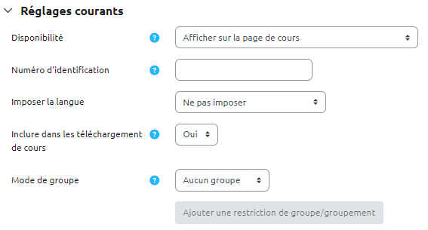
C’est dans le volet « Réglages courant » que vous pouvez mettre le devoir en mode « Cacher pour les étudiants », vous modifierez le paramètre en « Afficher sur la page de cours » quand vous voudrez leur rendre le sujet accessible. Ce volet permet également de définir si le mode de rendu est en groupe.

Volet Restrictions d'accès
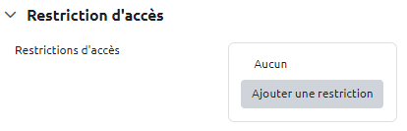
L'accès au devoir peut être limité suivant plusieurs critères (qu'il est possible d'associer) :
- Achèvement d'activité : requiert l'achèvement (ou le non-achèvement) d'une autre activité par les étudiants ;
- Date: empêcher l'accès jusqu'à (ou à partir) d'une date et heure donnée ;
- Note : requiert l'atteinte d'une note minimale par les étudiants ;
- Groupe: n'autoriser que les étudiants membres d'un groupe spécifié ou de tous les groupes ;
- Profil utilisateur : contrôle l'accès sur la base des champs du profil de l'étudiant ;
- Niveau : requiert un niveau d'expérience de l'utilisateur ;
- Jeu de restrictions : ajouter un jeu de restrictions imbriquées pour obtenir une logique complexe.
Pour un devoir en temps très limité (examen), la définition de ces restrictions sont importantes. En particulier, la date et l’heure à partir de laquelle l’étudiant y aura accès :
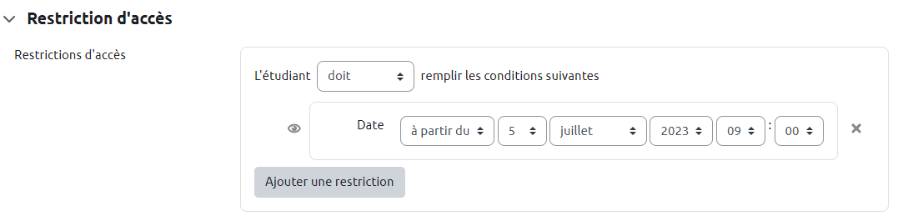

Volet Achèvement d'activité
Observer et automatiser l'achèvement d'activité : https://webcemu.unicaen.fr/dokuwiki/doku.php?id=moodle4:suivre_les_decrocheurs:observer

Volet Tags
Gérer les tags sur Moodle : https://webcemu.unicaen.fr/dokuwiki/doku.php?id=cemu:gerer_tags

Volet Plugin de détection de plagiat Compilatio
Présentation et recommandation d'usages : https://webcemu.unicaen.fr/dokuwiki/doku.php?id=compilatio

Volet Compétences

